**МИНИСТЕРСТВО ЦИФРОВОГО РАЗВИТИЯ СВЯЗИ И МАССОВЫХ КОММУНИКАЦИЙ**

**Ордена Трудового Красного Знамени**

**Федеральное государственное бюджетное образовательное учреждение высшего образования**

**«Московский технический университет связи и информатики»**

Кафедра «Системное программирование»

**Отчет по лабораторной работе №7**

по дисциплине «Введение в информационные технологии»

Выполнил: студент группы БФИ2203

Кузьмин Данила

Проверил:

Фурлетов Юрий Михайлович

Москва 2023

Копируем результат предыдущей работы.

Написать функцию, которая фильтрует студентов по группе + фильтрация по средней оценке.

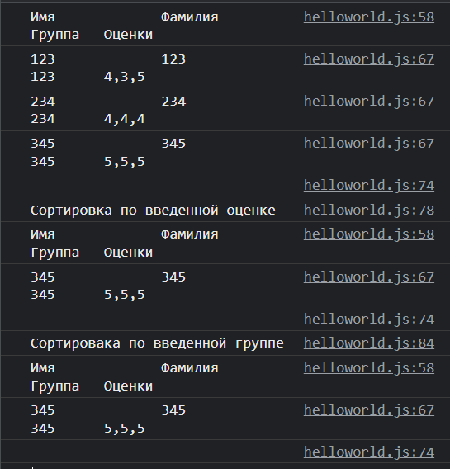

Рисунок 1 – Фильтрация по группе.

Написать более компактный вариант реализации функции-обработчика.

var foldBtns = document.getElementsByClassName("fold-button");

for (var i = 0; i < foldBtns.length; i++) {

foldBtns[i].addEventListener("click", function(e) {

var element = e.target.parentNode; // находим родительский элемент кнопки

if (element.className == "one-post folded") {

e.target.innerHTML = "свернуть";

element.className = "one-post";; // удаляем класс folded

} else {

e.target.innerHTML = "развернуть";

element.className = "one-post folded";; // добавляем класс folded

}

});

};

Исчезновение остальных элементов поста

.one-post.folded .article-info{

display: none;

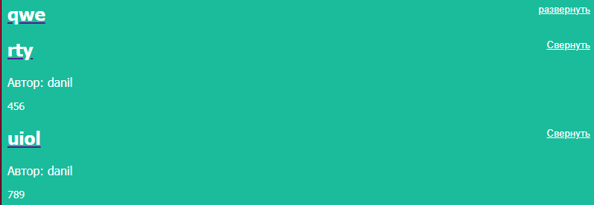

Рисунок 2 – Отображение работы программы

Ссылка на github: https://github.com/Excellent150/Labs_-